2024年1-9月本市规模以上工业企业生产情况

2024年1-9月，我市规模以上工业（以下简称工业）企业完成工业总产值28423.40亿元，比去年同期下降0.5%。
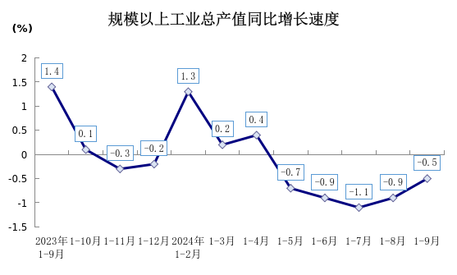
工业产销率为99.2%，比去年同期下降1.0个百分点。工业企业完成出口交货值5655.34亿元，比去年同期下降6.3%。

